
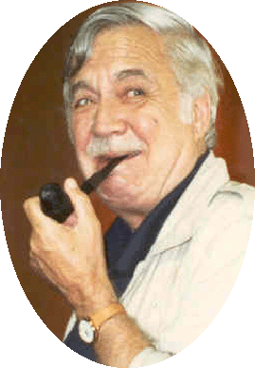
Riebiņu novada domes, Galēnu kultūrvēstures biedrības un Roberta Mūka muzeja
dzejniekam un reliģiju pētniekam Robertam Mūkam veltītā jaunrades darbu konkursa
NOLIKUMS
Konkursa mērķis:
Skolēnu domu, izjūtu un pārdzīvojumu atklāsme jaunrades darbos.
Konkursa uzdevumi:
- Rosināt skolēnus iepazīt R. Mūka dzeju un esejas,
- Mudināt ikdienā saskatīt neparasto un savdabīgo,
- Vērot, analizēt, izpētīt un izteikt pārdomas par tendencēm sabiedrībā.

Konkursa tēma:
„ Man nevajag nemirstības eliksīra,
Nemirstība ir iesieta Latvijas sierā”
(R. Mūks.)
Konkursa noteikumi:
Dalībnieki – Latvijas vispārizglītojošo un arodvidusskolu audzēkņi
2. – 4. klase,
5. – 7. klase,
8. – 9. klase,
10. – 12. klase.
Dalībnieku uzdevums:
Uzrakstīt jebkura žanra jaunrades darbu atbilstoši tēmai, izvēloties savu virsrakstu.
Darba apjoms: līdz 2 A4 formāta lapām datorsalikumā.
Skolotājs – konsultants elektroniski iesūta ne vairāk kā četrus darbus no vienas klases līdz 2018. gada 7.novembrim rmmg@inbox.lv
Labāko darbu autori tiks uzaicināti uz apbalvošanu konkursa noslēguma
pasākumā 2018. gada 14. decembrī plkst. 13.00 Galēnu Kultūras namā
Projekta vadītāja: Marta Binduka (bindukamarta@inbox.lv, 26822989)

